四川省巴中市2018年中考化学真题试题
初三 科目：化学 考试时间：60分钟 总 分：60分
一 | 二 | 三 | 四 | 五 | 六 | 总分

注意事项：
- 本试卷分第I卷（选择题1-18小题为物理；19-30小题为化学）和第II卷（非选择题第一部分物理31-43小题；第二部分化学，44-55小题）全卷共8页
- 必须在题目所示的答题卡的答题区域内作答，超出答题区域内的答案无效。在草稿纸、试题卷上的答题无效。
3.本试卷可能用到的相对原子质量：H-1 C-12 O-16 Na-23 Mg-24 Cl-35.5 K- 39 Ca-40
Fe-56 Ba-137
第I卷（选择题：24分）
一、选择题(本大题共8小题。每小题只有一个正确答案，每小题3分，共24分)
19．下列变化中属于化学变化的是（ ）
A.湿衣服晾干 B。酒精挥发 C。石蜡融化 D。食物腐烂
20.下列物质的性质属于化学性质的是（ ）
A.颜色 B.密度 C.可燃性 D.溶解性
21.下列图示的实验操作正确的是（ ）
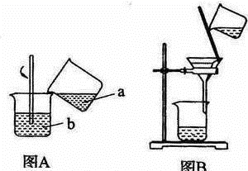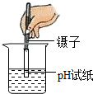
- 过滤浊液 B.测溶液PH
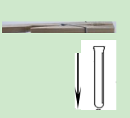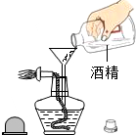
C.夹试管 D。添加酒精
22.下列图示为“中国节能”标志的是（ ）

- 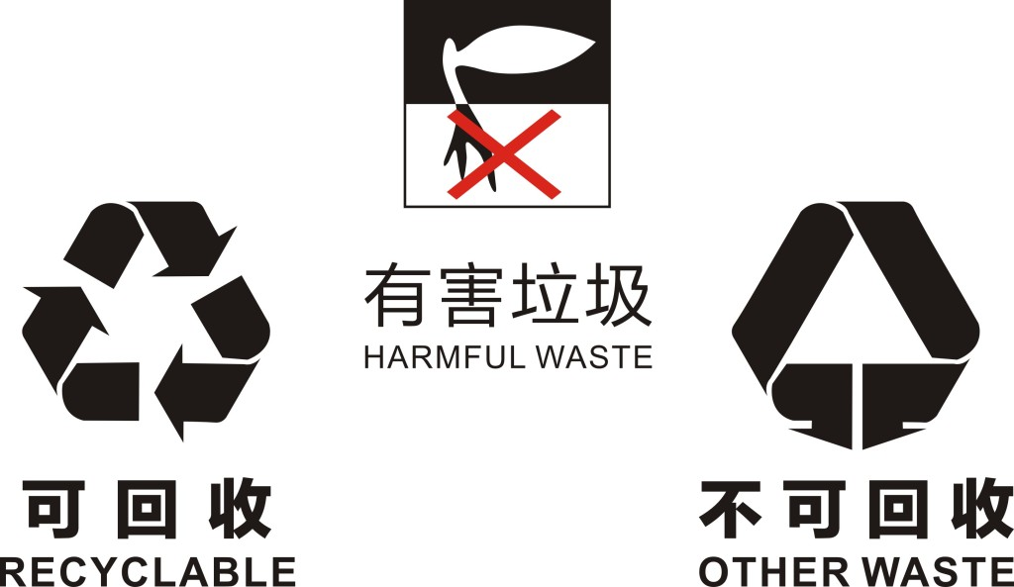 B.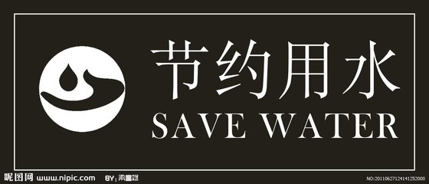 C.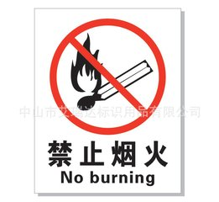 D.
- 化学实验中常用到木条或火柴梗，下列实验方案或操作不能达到目的是（ ）
- 用带火星的木条检验氧气 B.用燃着的木条区分氮气和二氧化碳
C.用木条蘸少量浓硫酸验证浓硫酸有腐蚀性
D.把火柴梗迅速平放入蜡烛火焰中，约1秒后取出，比较火焰各层温度。
- 建立模型是学习化学的重要方法，下列有关模型正确的是（ ）。
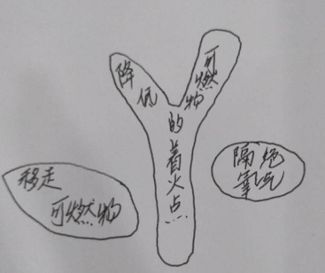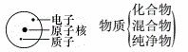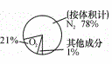
- 灭火方法的 B.原子结构模型 C.物质分类模型 D.空气组成
目的模型
- 下列化学方程式书写正确的是（ ）
A.C+2CuO=CO2↑+2Cu B.2Fe+3H2SO4=Fe2(S04)3+3H2↑
C.NaOH+HCl=NaCl+H2O D.Ca(OH)2+Na2CO3=CaCO3+2NaOH
26.用“W”型管进行微型实验，如图所示，下列说法错误的是（ ）

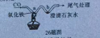
A.a处红棕色粉末变为黑色 B.a处实验结束时先停止通入CO，后停止加热
C.b处澄清石灰水变浑浊证明有二氧化碳生成 D.可利用点燃的方法进行尾气处理
27.某反应的微观示意图（不同的球代表不同的原子）如图所示，下列说法错误的是（ ）
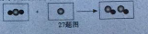
- 该反应属于化合反应 B.反应前后原子数目不变
C.反应前后各元素的化合价均不变 D.反应前后元素种类不变
28.有X、Y、Z三种金属，X在常温下能与氧气反应，Y、Z在常温下几乎不与氧气反应；如果把Y和Z分别放入硝酸银溶液中，过一会儿，在Z表面有银析出，而Y没有变化。根据以上实验事实，判断X、Y、Z三种金属的活动性由强到弱的顺序是（ ）
A.X Y Z B．Ｘ Ｚ Ｙ C．Ｙ Ｚ Ｘ Ｄ．Ｚ Ｙ Ｘ
２９．某同学对下列四个实验目的设计方案，其中不合理的是（ ）
选 项 | A | B | C | D
实 验  目 的 | 鉴别硬水和软水 | 鉴别硫酸铵和氯化钠两种固体 | 除去二氧化碳中少量的水蒸气 | 除去氯化铜溶液中的少量盐酸
方 案 | 加肥皂水 | 加熟石灰粉末研磨 | 通过固体氢氧化钠 | 加过量的氧化铜粉末，过滤

- 对下列实验制定容器中的水，其解释没有体现水的主要作用的是（ ）
 | A | B | C | D
实  验  装  置 | 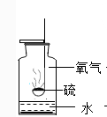  硫在氧气中燃烧 | 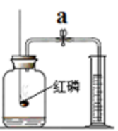  测定空气中氧气的含量 | 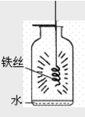  铁丝在氧气中燃烧 | 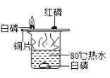  探究燃烧的条件
解释 | 集气瓶中的水：  吸收放出的热量 | 量筒中的水：通过水体积的变化得出空气中氧气的体积 | 集气瓶中的水：冷却溅落熔融物，防止集气瓶炸裂 | 烧杯中的水：  ①加热铜片  ②隔绝空气

第II卷（非选择题：３６分）
五、非选择题 (本大题７小题，每空１分，共１６分)
４５.（３分）按要求填空：
（１）氢离子的符号 （２）Cａ（ＯＨ）２的俗名 （填一种即可）。
（３）CH４中氢元素的质量分数 。
４６.（２分）饮茶有利于健康，茶叶中含有维生素C及锌、硒等微量元素，若人体缺乏维生素C会引起 。陶瓷、玻璃茶杯是用 （选填“无机非金属”或“有机合成”）材料制成的。
４７.（２分）根据下列粒子结构示意图，回答问题：
（１）A、B、C、D所示粒子共表示 种元素。
（２）D所示粒子在化学反应中容易 （选填“得到”或“失去”）电子。

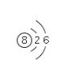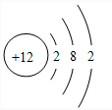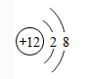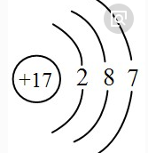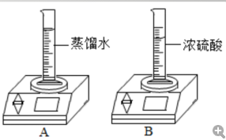
A B C D ４８题图
４７题图
- （２分）如图所示，电子秤上的量筒中分别盛有蒸馏水、浓硫酸，放置一段时间。
- A中示数变小，从微粒的角度解释其原因是 。
- B中示数变大，说明浓硫酸具有 。
- （２分）在宏观、微观和符号之间建立联系是化学特有的思维方式。根据电解水的实验，回答下列问题：
- 从宏观上观察：图示ａ、ｂ管中产生的体积比约为 。
- 从微观上分析：下列说法错误的是 （填字母）。
- 水是由水分子构成的 B．水是由氢原子和氧原子构成的
Ｃ．每个水分子是由２个氢原子和１个氧原子构成的
５０.（２分）铝和铁是两种是两种不易被腐蚀，原因是其表面生成致密的Ａｌ２Ｏ３薄膜，氧化铝中铝元素的化合价为 价。铁制品易生锈，防止铁生锈很重要，请写出一种防止铁生锈的方法 。
５１.（３分）如图是甲、乙两种固体物质的溶解度曲线，请回答下列问题：
（１）ｔ°C时，甲物质的溶解度 （选填“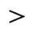”、“”或“＝”）乙物质的溶解度，
（２）若乙中混有少量甲物质，提纯乙常采用的方法是 （选填“降温结晶”或“蒸发结晶”）
（3）欲使甲溶液的状态从A点转化到B点，可采用的措施 （填一种即可）。
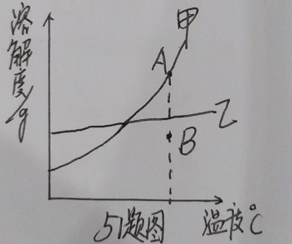
- 实验探究题（本大题3个小题，每空1分，共14分）
- （6分）根据下列实验装置图，回答下列问题。

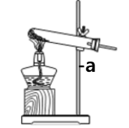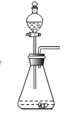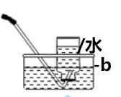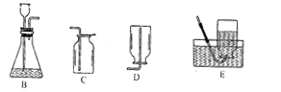
A B C D E
52题图
- 写出标号a的名称 ，标号b仪器的名称 。
- 实验室用石灰石和稀盐酸制取二氧化碳的收集装置 ，检验该气体的化学方程式为 。
- 实验室用过氧化氢溶液和二氧化锰混合制取氧气的化学方程式 。
- 与集气瓶配套使用的玻璃片一般一面为光滑面，另一面为磨砂面，收集的气体用玻璃片的
（选填“光滑面”或“磨砂面”）盖住集气瓶。
- （3分）某固体粉末可能含有碳酸钙、硫酸钠、氯化钡、硫酸铜中的一种或几种，为确定该固体粉末的成分，进行如下实验：
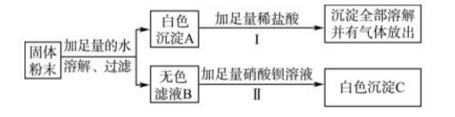
53题图
回答下列问题：
- 反应I的化学方程式 。
- 白色沉淀C是 （填化学式）。
- 原固体粉末一定含有 （填化学式）。
- （5分）小明在实验室发现一瓶未密封的KOH固体，对其成分进行实验探究
【查阅资料】：①KOH与NaOH的化学性质相似，请用化学方程式解释KOH变质的原因是 。
② K2CO3溶液呈碱性，CaCl2溶液、KCl溶液呈中性。
【猜想假设】：假设I:只含KOH；只含II：含KOH和K２CO３；假设III只含K２CO３。
【进行实验】
实验操作步骤 | 实验现象 | 实验结论
①取少量样品于试管中，加入足量的稀盐酸 | 有气泡产生 | 假设 不正确
②另取少量样品于试管中，加水溶解，加入过量的BaCl₂溶液，振荡，静置 |  | 假设Ⅲ正确
③取②中上层清液，滴加无色酚酞溶液 |  | 假设Ⅲ正确
[拓展应用]：完全变质的KOH也有利用价值，从K₂CO₃组成或性质看，这瓶变质的试剂在农业上的用途是 ．
- 计算题（本大题1个小题，共6分）
- （6分）小华有一只银手镯（含银锌合金），她想用实验探究手镯中银的含量。先用电子秤称得手镯的质量是25.00克，再用稀盐酸多次与此手镯充分反应，实验数据如下表：
 | 第1次 | 第2次 | 第3次 | 第4次 | 第5次
加入稀盐酸的质量（克） | 10.00 | 10.00 | 10.00 | 10.00 | 10.00
充分反应后剩余固体的质量（克） | 24.35 | 23.70 | 23.05 | 23.00 | 23.00

根据上表中数据分析，完成下列问题：
（1 ）手镯中银的质量是 克。
（2 )所用稀盐酸中溶质的质量分数是多少？

2018巴中市中考理综化学部分答案
第I卷（选择题 24分）
一、选择题（24分。每小题2分
19 | 20 | 21 | 22 | 23 | 24 | 25 | 26 | 27 | 28 | 29 | 30
D | C | A | D | B | D | C | B | C | B | C | A
第II卷（非选择题：36分）
- 填空题（16分）
- （1）H⁺ （2）消石灰（或熟石灰） （3）25%
- 怀血病；无机非金属。
- （1）三 （2）得到
- （1）水分子扩散到空气中 （2）吸水性
- （1）2：1；（2）B
- （1）+3； （2）喷漆
- （1）> ；（2）蒸发结晶 （3）升高温度（或加溶剂）
- （1）铁架台；水槽‘
- D；CO2+Ca(OH)2=CaCO3↓+H2O
- 2H2O2 2H2O+O2↑
- 磨砂面
- （1）CaCO3+2HCl==CaCl2+H2O+CO2↑
- BaSO4
- CaCO3; Na2SO4
- ① I ②产生沉淀 ③变红 【拓展应用】钾肥
- （1）23；（2）5.62%

